<!DOCTYPE html>

<body>

    <video src="video/scenery.mp4" controls height="400px" width="600px">

        视频加载

    </video>

    <br />

    <button>播放</button>

    <button>停止</button>

    <script>

        //播放器的标签对象集合

        var myVideo=document.getElementsByTagName("video");

        //所有界面按钮的标签对象

        var myconbut=document.getElementsByTagName("button");

        //点击按钮事件

        myconbut[0].onclick=function(){

            console.log("进入播放方法");

            //调用播放器当中的方法

            myVideo[0].play();

        }

        myconbut[1].onclick=function(){

            console.log("进入播放方法");

            //调用播放器当中的方法

            myVideo[0].pause();

        }

    </script>

</body>

<html>

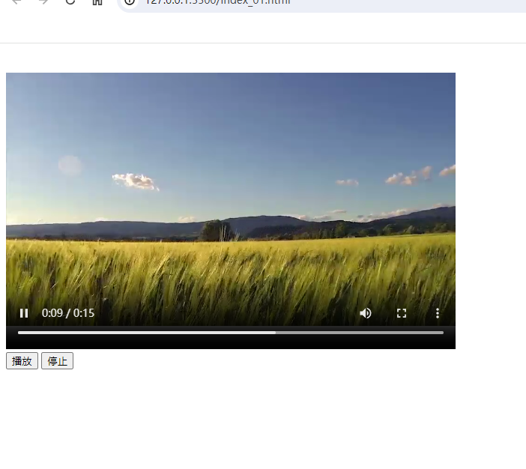

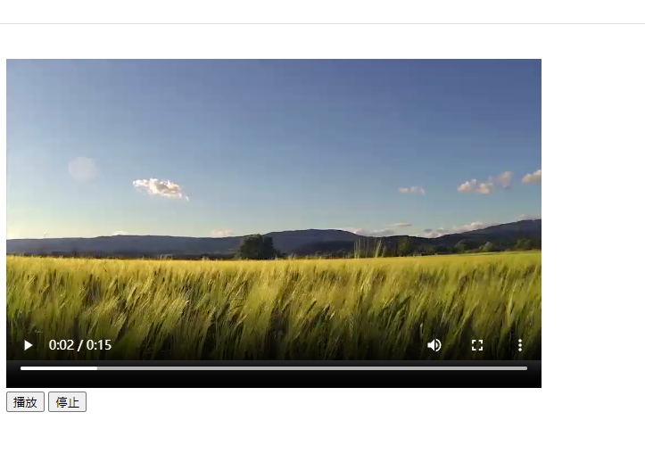

<!DOCTYPE html>

<body>

<audio src="music.mp3" controls ></audio>

<br/>

<button id="play">播放</button>

<button id="stop">停止</button>

<button id="jy">静音</button>

<script>

var myAudio=document.getElementsByTagName("audio");

document.querySelector("#play").onclick=function(){

console.log("进入播放方法");

myAudio[0].play();

}

document.querySelector("#stop").onclick=function(){

console.log("进入播放方法");

myAudio[0].pause();

}

document.querySelector("#jy").onclick=function(){

console.log("进入播放方法");

myAudio[0].muted=!myAudio[0].muted;

}

</script>

</body>

